Задание Windows.
1. Назначить имя серверу W2012R2USERX, где XXномер компьютера.(например 2 ряд компьютер 1, ХХ=21)
2.Назначить сетевой адрес на интерфейсе Ethernet, в формате:
10.0.XX.100
255.255.255.0
DNS: 10.0.XX.100
3. Избавьтесь от неприятности, связанной с блокировкой экрана, каждые 5 минут.
4.Установите и настройте роль ActiveDirectory, с именем домена: companyXX.ru
5. Создайте обратную зону в DNS, для сети 10.0.XX.100/24.
5.1.Настройте пересылку внешних dns запросов на 8.8.8.8.
5.2.Создайте Aзапись с именем www, для узла 10.0.XX.100 и обратную PTRзапись.
6.Создайте организационные единицы, группы и пользователей в домене companyXX.ru согласно таблице 1.

Таблица 1

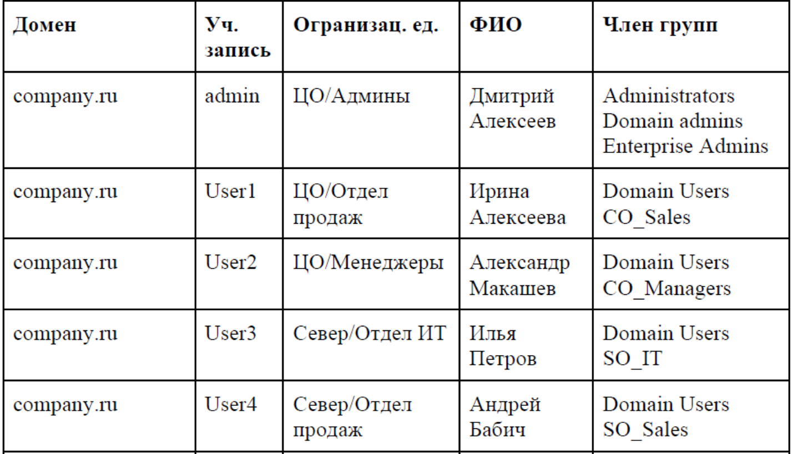
7. Создайте на диске C:\ папку с названием Share, и расшарьте ее, для группы SO_IT, выставив права на чтение.
8.Установите роль веб сервера IIS, измените стартовую страницу так, чтобы отображалось сообщение “HELLOWORLD!!!”на порту 80.
8.1.Создайте сайт и страничку с текстом «HELLOWORLDPORT 8080” и сделайте так, чтобы она была доступна по 8888 порту, и только по протоколу HTTPS.
9.Настройте политику паролей для домена companyXX.ru, согласно таблице 2.

Таблица 2.
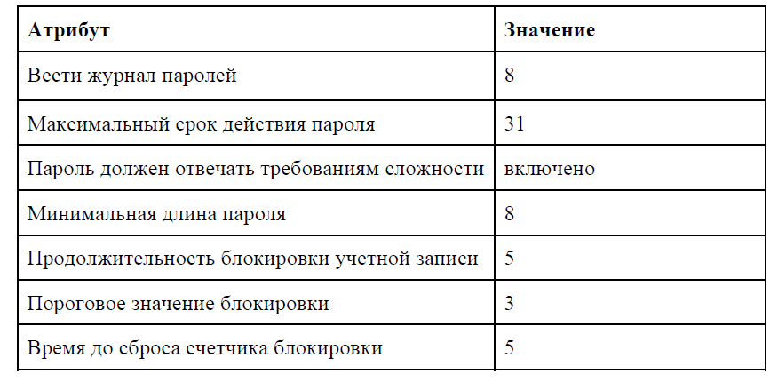
10.Установите роль Certificateauthority, и выдайте корневой сертификат на 10 лет. Название сервера CA-W2012R2USERXX, где XX номер стенда.
11.При помощи групповых политик домена включите удаленный рабочий стол для всех компьютерах компании.

12.При помощи групповых политик домена запретите «Корзину» на рабочем столе, запретите менять тему и рисунок рабочего стола, отключите экранную заставку для всех пользователей домена company.ru.
13. Создать сайт AD с названием Company-site. Приписать IP-сеть к этому сайту.

